{ВКЛАДКА: «ПОЖАРНЫЕ РУКАВА»}

Гибкий трубопровод для транспортирования огнетушащих веществ, оборудованный пожарными соединительными головками.
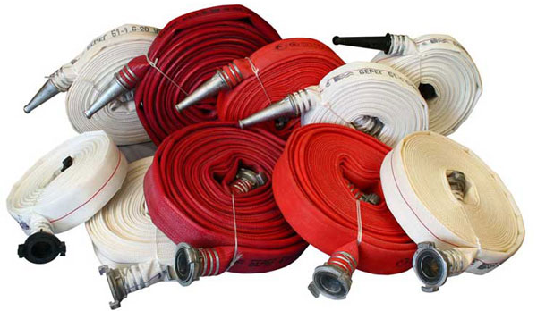
Используются для присоединения к пожарным устройствам (гидрантам, разветвлениям, гидроэлеваторам, пеногенераторам, пожарным стволам и т. д.) и соединения между собой (для подачи воды на расстояние, превышающее длину рукава).

По месту применения пожарные рукава разделяют на:

Напорные — применяемые для транспортировки воды под избыточным давлением.
- Пожарные рукава для пожарных кранов[АКТИВНАЯ ГИПЕРСЫЛКА]
- Рукав «Латексированный» для пожарной техники. [АКТИВНАЯ ГИПЕРСЫЛКА]
- Пожарные рукава усиленные «Гетекс» на 1,6 Мпа. [АКТИВНАЯ ГИПЕРСЫЛКА]

Всасывающие и Напорно-всасывающие — применяемые для отбора воды из источника с помощью пожарного насоса.

Рукава комплектуются:
- Головками рукавными (ГР) [АКТИВНАЯ ГИПЕРСЫЛКА] - стандартные металлические соединительные головки поворотного замыкания.
- Стволами[АКТИВНАЯ ГИПЕРСЫЛКА] - для осуществления направления и создания средней воздушно-механической струи.

СКАЧАТЬ ОБЩИЙ ПРАЙС

Наши менеджеры готовы проконсультировать и ответить
на любые интересующие Вас вопросы.
тел.: +7 (343) 380-24-11, +7 (343) 380-24-13.
e-mail: kommerc@vdpo-ek.ru

{ВКЛАДКА: «Пожарные рукава для пожарных кранов»}

Пожарные рукава изготовляются из пропитанного специальным составом брезента или синтетической ткани и рассчитаны на рабочее давление не менее 1,0 МПа.

Используются для крепления к пожарным кранам и являются обязательным противопожарным оборудованием общественных зданий.

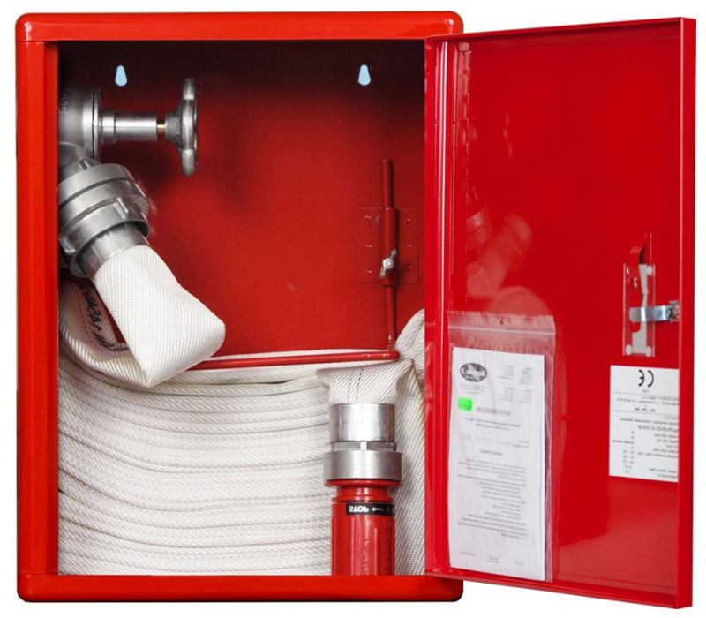

Стандартная длина — 20 м,
Внутренний диаметр — 51, 66 мм.
Рабочее давление — 1,0 МПа.

СКАЧАТЬ ОБЩИЙ ПРАЙС

Наши менеджеры готовы проконсультировать и ответить
на любые интересующие Вас вопросы.
тел.: +7 (343) 380-24-11, +7 (343) 380-24-13.
e-mail: kommerc@vdpo-ek.ru

{ВКЛАДКА: «Рукав «Латексированный» для пожарной техники»}

Одним из наиболее востребованных видов напорного пожарного рукава является латексированный рукав. Он незаменим при подаче воды и водных растворов пенообразователя для тушения возгораний с помощью передвижной пожарной техники. Относительно высокая стоимость этого типа напорных рукавов обусловлена сложной технологией производственного процесса с использованием натурального сырья — латекса.

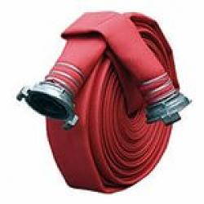
- Поверхность гидроизоляционной камеры обладает повышенной водоотталкивающей способностью, что увеличивает скорость прохождения потока и максимальный напор
- Благодаря высокой эластичности рукав компактен и удобен в эксплуатации и обслуживании;
- Обладает высокой стойкостью к плесени, не подвержен гниению при повышенной влажности;
- Покрытие внешнего слоя чехла слоем латекса улучшают эксплуатационные свойства рукава, делая его более долговечным и стойким к истиранию.

Стандартная длина — 20 м,
Внутренний диаметр — 51, 66, 80мм.
Рабочее давление — 1,6 МПа.

СКАЧАТЬ ОБЩИЙ ПРАЙС

Наши менеджеры готовы проконсультировать и ответить
на любые интересующие Вас вопросы.
тел.: +7 (343) 380-24-11, +7 (343) 380-24-13.
e-mail: kommerc@vdpo-ek.ru

{ВКЛАДКА: «Пожарные рукава усиленные «Гетекс» на 1,6 Мпа»}

Рукав с внутренней гидроизоляционной камерой типа "ГЕТЕКС" выпускается на основе лавсанового каркаса белого цвета. Пожарные рукава морозоустойчивы и могут использоваться в холодном климате. предназначены для подачи воды и водных растворов на расстоянии, под давлением до 1.6 МПа.
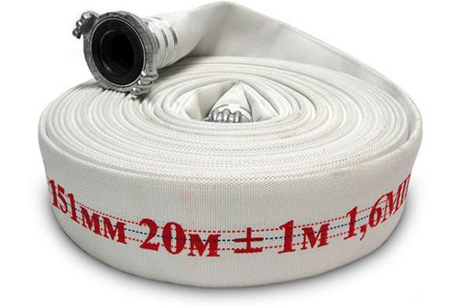
Благодаря великолепному качеству изготовления, рукава "Гетекс" долговечны, устойчивы к истиранию и кратковременному термическому и химическому воздействию, при хранение.

Стандартная длина — 20 м,
Внутренний диаметр — 51, 66, 80мм.
Рабочее давление — 1,6 МПа.

СКАЧАТЬ ОБЩИЙ ПРАЙС

Наши менеджеры готовы проконсультировать и ответить
на любые интересующие Вас вопросы.
тел.: +7 (343) 380-24-11, +7 (343) 380-24-13.
e-mail: kommerc@vdpo-ek.ru

{ВКЛАДКА: «Головки рукавные (ГР)»}

Всасывающие (напорно-всасывающие) рукава используются для водоснабжения с открытых водных резервуаров и к передвижным моторизированным помпам, и к пожарному насосу автомобильной цистерны. Отличаются между собой по классам, исходя из особенностей их эксплуатации.
- Класс В – предназначается для водяного потока.
- Класс Б – для горючих материалов вроде бензина, топливных смесей и прочих нефтепродуктов.
- Класс КЩ – незаменим при работе с концентратами неорганических соединений.

Длина - 4 м.
Диаметр - 50, 80, 100 мм.

СКАЧАТЬ ОБЩИЙ ПРАЙС

Наши менеджеры готовы проконсультировать и ответить
на любые интересующие Вас вопросы.
тел.: +7 (343) 380-24-11, +7 (343) 380-24-13.
e-mail: kommerc@vdpo-ek.ru

{ВКЛАДКА: «Головки рукавные (ГР)»}

Головки соединительные рукавные по назначению делятся на напорные (ГР) и всасывающие (ГРВ).

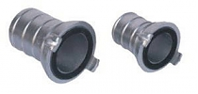

- Головки рукавные ГР предназначены для соединения напорных рукавов между собой и с пожарным оборудованием.
- Головки рукавные ГРВ предназначены для соединения всасывающих и напорно-всасывающих рукавов между собой и пожарным оборудованием.

Диаметр — 50, 70, 80мм.

СКАЧАТЬ ОБЩИЙ ПРАЙС

Наши менеджеры готовы проконсультировать и ответить
на любые интересующие Вас вопросы.
тел.: +7 (343) 380-24-11, +7 (343) 380-24-13.
e-mail: kommerc@vdpo-ek.ru

{ВКЛАДКА: «Стволы для пожарных рукавов»}

Пожарный ствол - устройство для формирования струи воды или пены и направления в зону горения.

Ручные стволы, делятся на следующие группы:
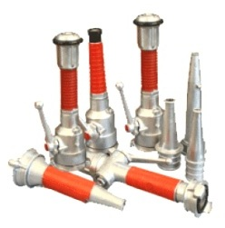
- стволы для формирования компактной струи (РС-50, РС-70);
- универсальные стволы, позволяющие подавать воду как компактной, так и распыленной струей, а также перекрывать струю (РС-А, РС-Б, СПР-50, РСК-50, РСК-70, КР-Б)
- универсальные стволы с возможностью создания водяной завесы (РСКЗ-50, РСКЗ-70)

Диаметр — 50, 70, 80мм.

СКАЧАТЬ ОБЩИЙ ПРАЙС

Наши менеджеры готовы проконсультировать и ответить
на любые интересующие Вас вопросы.
тел.: +7 (343) 380-24-11, +7 (343) 380-24-13.
e-mail: kommerc@vdpo-ek.ru

